Elkészült a Toyota GR Yaris alapú raliautó
Ausztráliában mutatkozott be a világ első raliautója, amely az új generációs Toyota GR Yaris alapjaira épül. A 261 lóerős kisautóval sokkal könnyebb dolguk volt az építőknek, mint eddig bármivel – nem csoda, hiszen eleve homologizációs modellnek fejlesztették.

Amikor a Toyota kifejlesztette a GR Yarist, az új generációs városi kisautó alapjaira épülő turbómotoros, összkerékhajtású sportautóját, eredetileg úgy volt, hogy ez lesz a márka eljövendő WRC rali-versenyautójának homologizációs példánya. Akkor még nem sejthették, hogy az elődmodell, a 2017-ben bemutatott, majd a következő három évben egy konstruktőri és két egyéni világbajnoki címet szerző Yaris WRC a 2021-es évadra is több mint ütőképesnek bizonyul, így semmi nem indokolta a leváltását.
Ezzel a GR Yaris rali-világbajnoki karrierje késik (de reméljük, nem múlik), ám a Toyota Australia képviselői gondoskodtak arról, hogy mégis eljusson eredetileg tervezett közegébe a számtalan díjjal és elismeréssel jutalmazott, mérges kisautó.
Az ausztrál nemzeti ralibajnokságban (ARC) versenyző Neal Bates Motorsporttal, a címvédő bajnok Henry Bates istállójával közösen ugyanis megépítették és bemutatták a GR Yaris helyi változatára épülő rali-versenyautót, amelynek két példánya már április második hétvégéjén rajthoz áll a hat versenyből álló bajnokság nyitó futamján, a canberrai Netier ralin. A Toyota Australia korábban is támogatott már csapatot az ARC-ben, ám most először vettek részt aktívan és szorosan egy autó fejlesztésében – a karosszériát például a forgalmazó terméktervezési és -fejlesztési részlegének munkatársai álmodták meg.

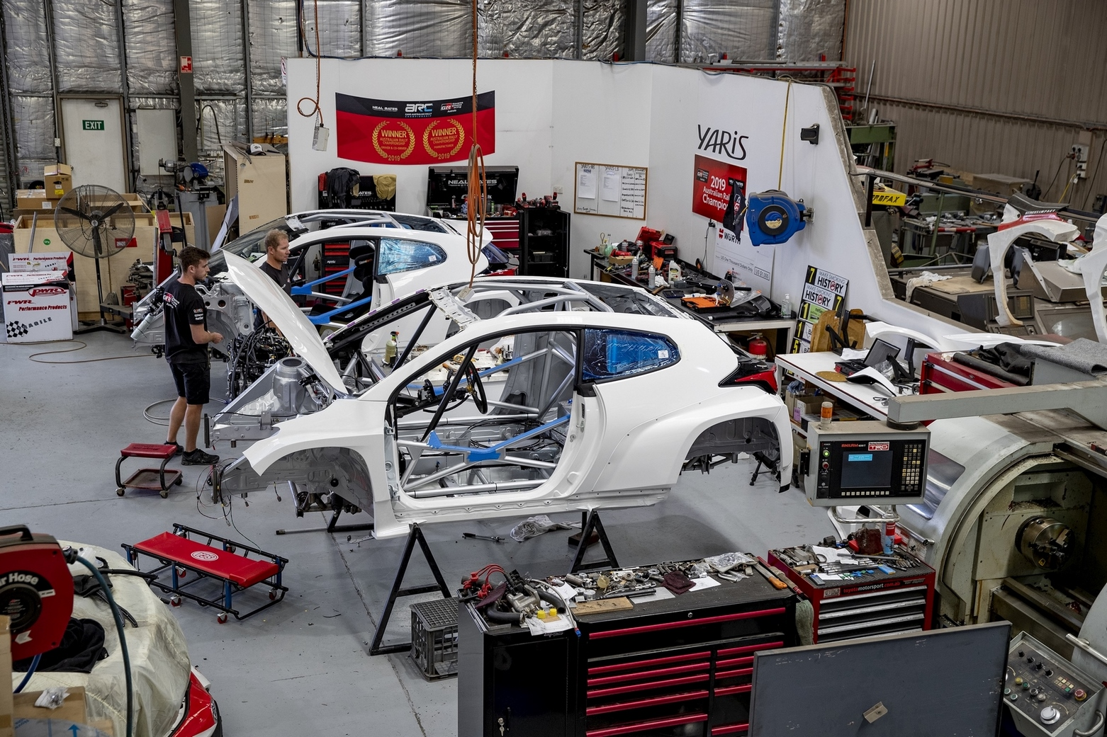
„Igazán gyönyörű az autó, ám ennél sokkal többről van szó” – árulta el Neal Bates. „A kerékdobok, a lökhárítók és a többi karosszériaelem formáját ugyanis a Toyota legmodernebb technológiáira támaszkodva tervezték meg, így aerodinamikai szempontból is különösen kedvező a forma.”
Természetesen az 1.6 literes, háromhengeres turbómotor sem maradt érintetlen. A délkelet-ázsiai régióban versenyző, összkerékhajtású raliautókra vonatkozó AP4-es előírások csupán minimális módosításokat engedélyeztek, ám így is rendkívüli gázreakciókat és a ralisportra optimalizált vezethetőséget kínál az autó.
A Neal Bates Motorsport hattagú csapata több ezer órát töltött az utcai modellek darabokra szedésével, majd versenyautóvá építésével, ám elmondásuk szerint sokkal egyszerűbbé tette a feladatot, hogy a GR Yarist eleve raliautó-alapnak tervezték. Ennek az egyik eredménye, hogy rendkívül könnyű, ami lenyűgözte a csapatot.

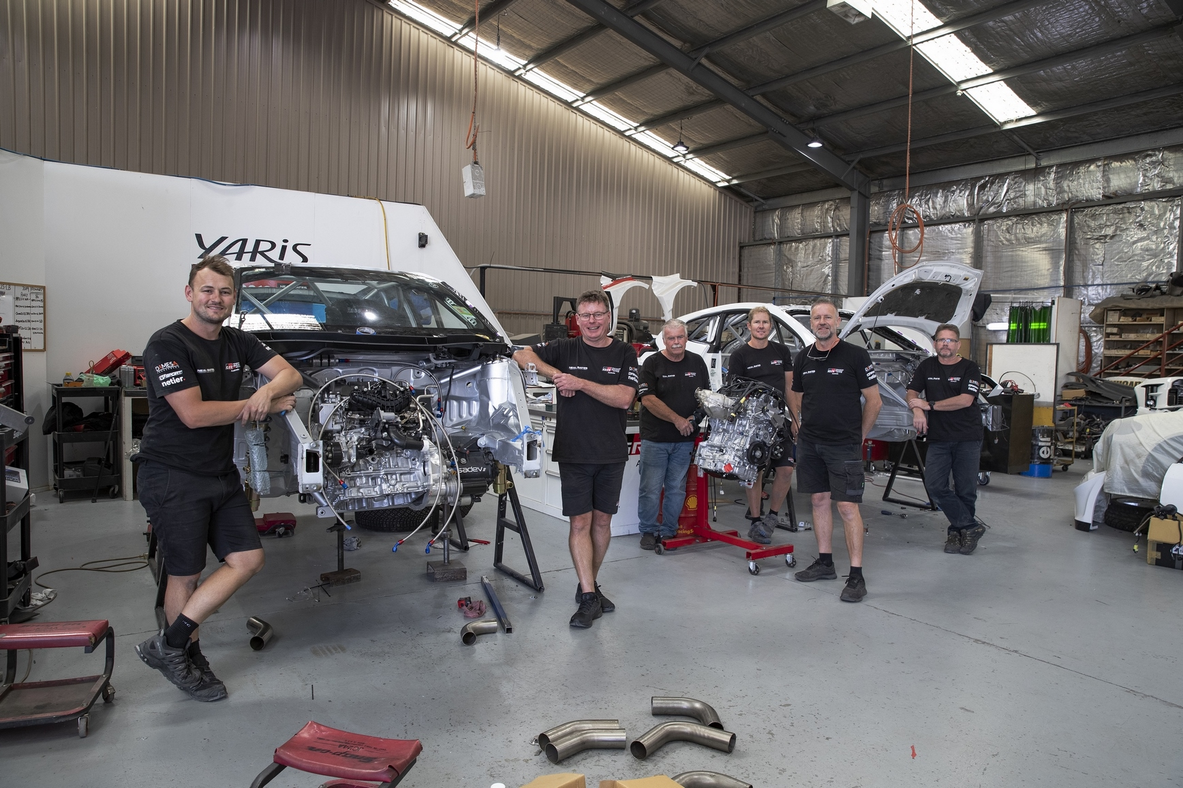
„A számos autó közül, amelyekkel korábban dolgoztunk, egyik sem volt olyan nagyszerű kiindulási alap, mint a GR Yaris. Amikor arról beszélünk, hogy a TOYOTA GAZOO Racing a motorsportban szerzett tapasztalatokat közvetlenül ülteti át a közúti autókba, abban egy szemernyi túlzás sincs.”
Az ausztrál bajnokság AP4-es géposztályának előírásai rendkívül hasonlóak a WRC „másodosztályában” versenyző Rally2 (korábban R5) géposztályú versenyautókra vonatkozó szabályokhoz. Ez többek között azt jelentette, hogy a karosszéria főbb elemeit (például az ajtókat és a tetőlemezt) nem lehetett módosítani, ám mivel a GR Yaris eleve alumínium ajtókkal és szénszálas tetőlemezzel kerül forgalomba, a szabályok ellenére igen könnyű lett – ráadásul mély tömegközépponttal.

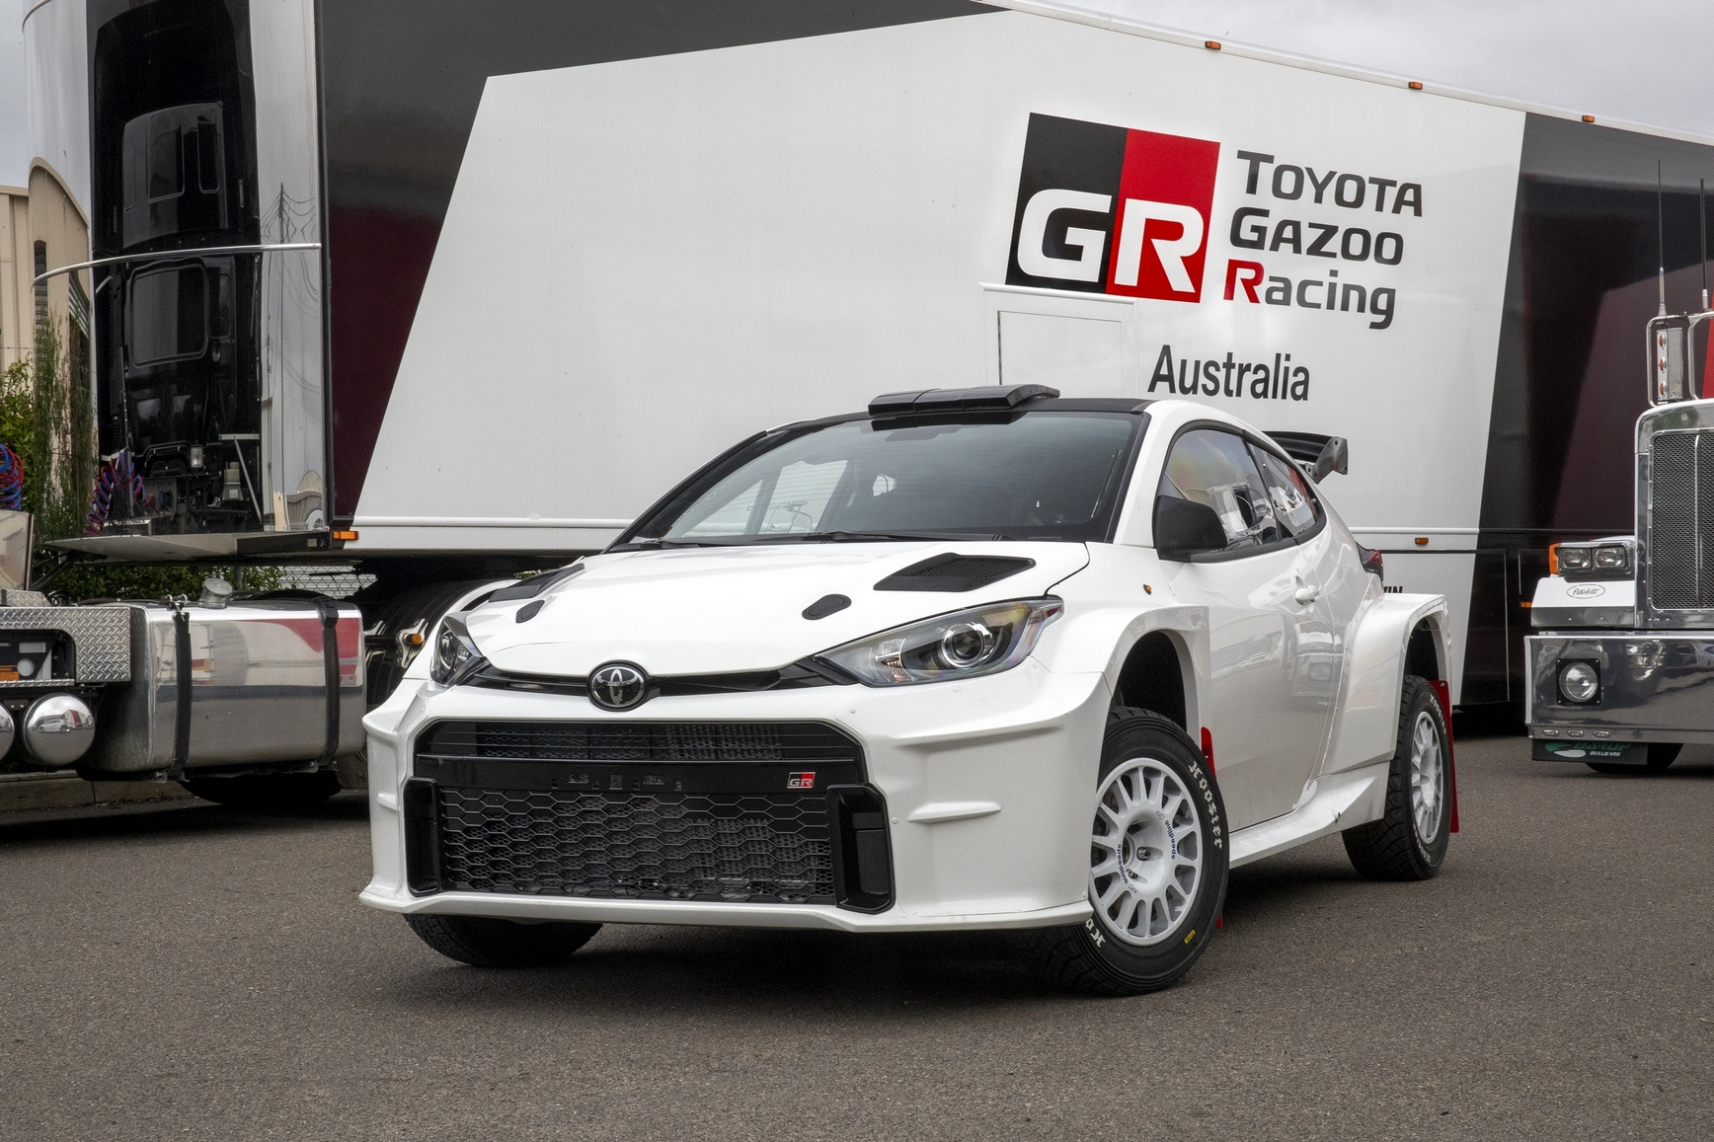
A versenyautón a motorházfedelet és a hátfalat üvegszálas kompozitból formálták meg, a külső visszapillantó tükröket és a motorházfedélen elhelyezett légbeömlőket additív gyártási eljárással (3D nyomtatás) alakították ki, míg az ablakok plexiből készültek.
„Egy modern raliautó gyakorlatilag egy murvára tervezett szupersportkocsi, és az építése is ahhoz hasonló erőfeszítéseket igényel” – árulta el Bates. A kategóriában előírt minimális tömeg 1230 kilogramm, ám a GR Yaris AP4-esek ennél jóval könnyebbek, ezért ballaszttal kell felszerelni őket.
A motor a gyári GR Yaris blokkját, hengerfejét és szívócsövét alkalmazza, egyedi azonban a leömlő és a másfél bar maximális töltőnyomással dolgozó turbófeltöltő. A szivórendszert az előírások szerinti szűkítővel látták el. A motorteljesítményt nem hozták nyilvánosságra, de az alkotók szerint várhatóan meghaladja a gyári értékeket (261 LE és 370 Nm).
A sebességváltó Sadev hatfokozatú szekvenciális egység, egyedileg megválasztott áttételekkel. Az összkerékhajtás szintén a Sadevtől származik, az előírások szerint 50:50 arányú nyomatékelosztást eredményező, zárt központi differenciálművel. A kormányt átszerelték a bal oldalra, mert így közvetlenebb (1,8 fordulat ütközéstől ütközésig) áttételt alkalmazhattak.
A ralizás igényeihez igazodva elöl 50 milliméterrel megemelték a futóművet; az ausztrál specialistától vásárolt rugóstagok elöl 265, hátul 280 milliméteres rugóutat biztosítanak.
Fotók: Toyota

Kiadta a Smarter Média Kommunikációs Ügynökség (http://news.smartermedia.hu)
Forrás: https://news.smartermedia.hu/motorsport/elkeszult-toyota-gr-yaris-alapu-raliauto

